2-MATN FORMATLASH ELEMENTLARI BILAN ISHLASH

1. Laboratoriya ishining maqsadi
Ushbu laboratoriya ishining maqsadi — HTML tilida matn formatlash elementlari bilan ishlashni o‘rganish, ya’ni matnni qalin, kursiv, tagiga chizilgan, rangli va tartibli ko‘rinishda chiqarish hamda "Bolalar bog‘chasi" mavzusida mazmunli va mukammal veb-sahifa yaratish ko‘nikmasini shakllantirishdan iborat.

2. Laboratoriya ishining asosiy (nazariy) qismi
HTML matn formatlash elementlari foydalanuvchiga ko‘rinadigan matnni chiroyli va tushunarli qilib chiqarish uchun ishlatiladi. Ushbu elementlar matnning muhim qismlarini ajratib ko‘rsatishga yordam beradi.
Asosiy matn formatlash teglari:
- <p> — oddiy matn
- <b> — qalin matn
- <strong> — muhim qalin matn
- <i> — kursiv matn
- <em> — urg‘u berilgan kursiv matn
- <u> — tagiga chizilgan matn
- <mark> — belgilangan (yoritilgan) matn
- <small> — kichik matn
- <br> — yangi qatorga tushirish
- <hr> — gorizontal chiziq

3. Laboratoriya ishining topshirig‘i
Quyidagi talablar asosida HTML sahifa yarating:
- Bolalar bog‘chasi mavzusida matnli veb-sahifa tayyorlash
- Turli matn formatlash elementlaridan foydalanish
- Matnlarni estetik va o‘qilishi oson tarzda joylashtirish
- Sahifani oddiy CSS yordamida bezash

4. Amaliy qism:
<!DOCTYPE html>
<html lang="uz">
<head>
<meta charset="UTF-8">
<meta name="viewport" content="width=device-width, initial-scale=1.0">
<title>Bolalar Bog‘chasi – Matn Formatlash</title>
<style>
body {
font-family: Arial, sans-serif;
background-color: #f0f8ff;
margin: 0;
}
header {
background-color: #ff9800;
color: white;
padding: 25px;
text-align: center;
}
section {
background-color: white;
margin: 20px;
padding: 20px;
border-radius: 10px;
box-shadow: 0 0 8px rgba(0,0,0,0.1);
}
h2 {
color: #ff9800;
}
footer {
background-color: #ff9800;
color: white;
text-align: center;
padding: 15px;
}
mark {
background-color: #fff176;
}
</style>
</head>
<body>

<header>
<h1>Quvonch Bolalar Bog‘chasi</h1>
<p><em>Mehr va tarbiya maskani</em></p>
</header>

<section>
<h2>Biz haqimizda</h2>
<p><strong>"Quvonch" bolalar bog‘chasi</strong> — bolalar uchun <b>xavfsiz</b> va <i>zamonaviy</i> ta’lim muassasasi hisoblanadi.</p>
<p>Bizning asosiy maqsadimiz — bolalarga <u>to‘g‘ri tarbiya</u> berish va ularning <mark>ijodiy qobiliyatlarini</mark> rivojlantirishdir.</p>
</section>

<section>
<h2>Ta’lim yo‘nalishlari</h2>
<p><b>Asosiy mashg‘ulotlar:</b></p>
<p>• <strong>Aqliy rivojlanish</strong><br>
• <em>Jismoniy tarbiya</em><br>
• <u>Musiqa va raqs</u><br>
• <small>Ingliz tili asoslari</small></p>
<hr>
<p><i>Har bir bola biz uchun muhim!</i></p>
</section>

<section>
<h2>Bizning shiorimiz</h2>
<p><mark>"Baxtli bolalik — porloq kelajak garovi"</mark></p>
</section>

<footer>
<p>&copy; 2025 Quvonch Bolalar Bog‘chasi</p>
</footer>

</body>
</html>

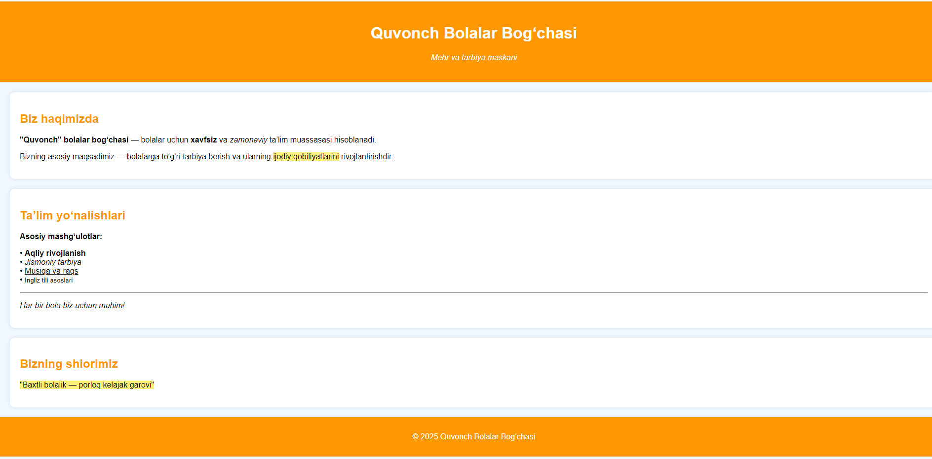

5. Xulosa
Ushbu laboratoriya ishida HTML matn formatlash elementlari bilan ishlash o‘rganildi. Turli formatlash teglari yordamida "Bolalar bog‘chasi" mavzusida mazmunli va estetik jihatdan chiroyli veb-sahifa yaratildi.

